# 基于SDSoC的图像处理教程

### 一概述

使用板卡:EE351

开发工具：Vivado/SDSoc

开发语言：C++

### 二配置工作

#### (一) 新建自定义Platform

1 打开SDx开发工具，选择好工作环境后，进入“Welconme”界面，选择“Create Platform Project”->"Create form hardware specification(DSA)",点击“Next"

2 选择“Image*Platform*Files”中提供的“system.dsa”文件，并修改“Operating system”为“Linux”，如下图所示：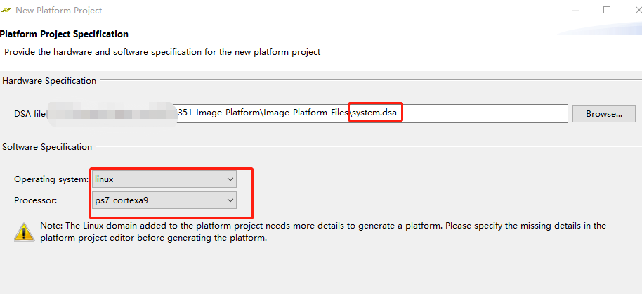

新建一个应用，首次使用时下载安装xfopencv

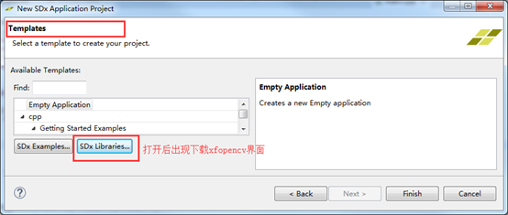

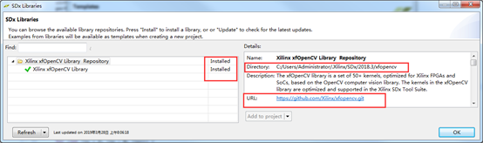

创建完工程后，右键application 名称->properties，具体配置应如下图所示：

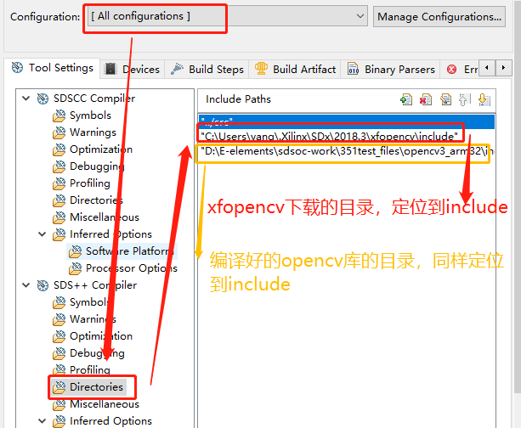

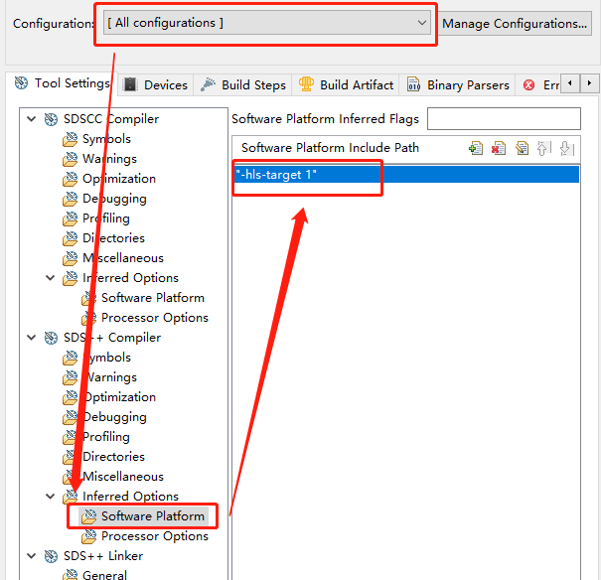

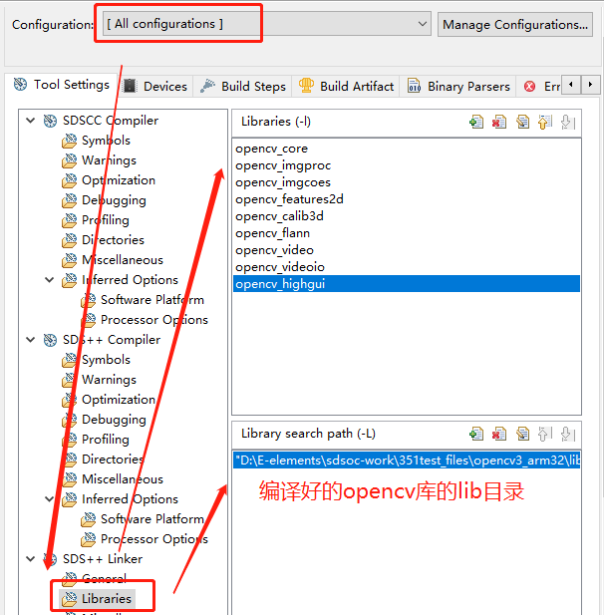

"D:\E-elements\sdsoc-work\351test_files\opencv3_arm32\include"  
"C:\Users\yang\.Xilinx\SDx\2018.3\xfopencv\include"  
"-hls-target 1"  
opencv_core  
opencv_imgproc  
opencv_imgcodecs  
opencv_features2d  
opencv_calib3d  
opencv_flann  
opencv_video  
opencv_videoio  
opencv_highgui  
"D:\E-elements\sdsoc-work\351test_files\opencv3_arm32\lib"

点击“Apply and close”保存关闭

## 三具体实验

01图像显示

02图像的几何变换

03灰度变换

04二值化和阈值处理

05直方图匹配变换

06中值滤波

07均值滤波

08图像理想低通滤波

09图像横纵双向一次微分运算

10梯度二值化图像

11Robert算子边缘检测

12sobel算子边缘检测

13prewitt算子边缘检测

14图像半阈值分割

15图像的轮廓提取

16图像全向腐蚀

17图像全向膨胀

18图像开启

19图像闭合

20图像粗化

21图像细化

23亮度调节

24对比度调节

25马赛克效果处理

26线性平滑滤波

27锐化处理-双向增强

28梯度锐化

29浮雕处理

30霓虹处理